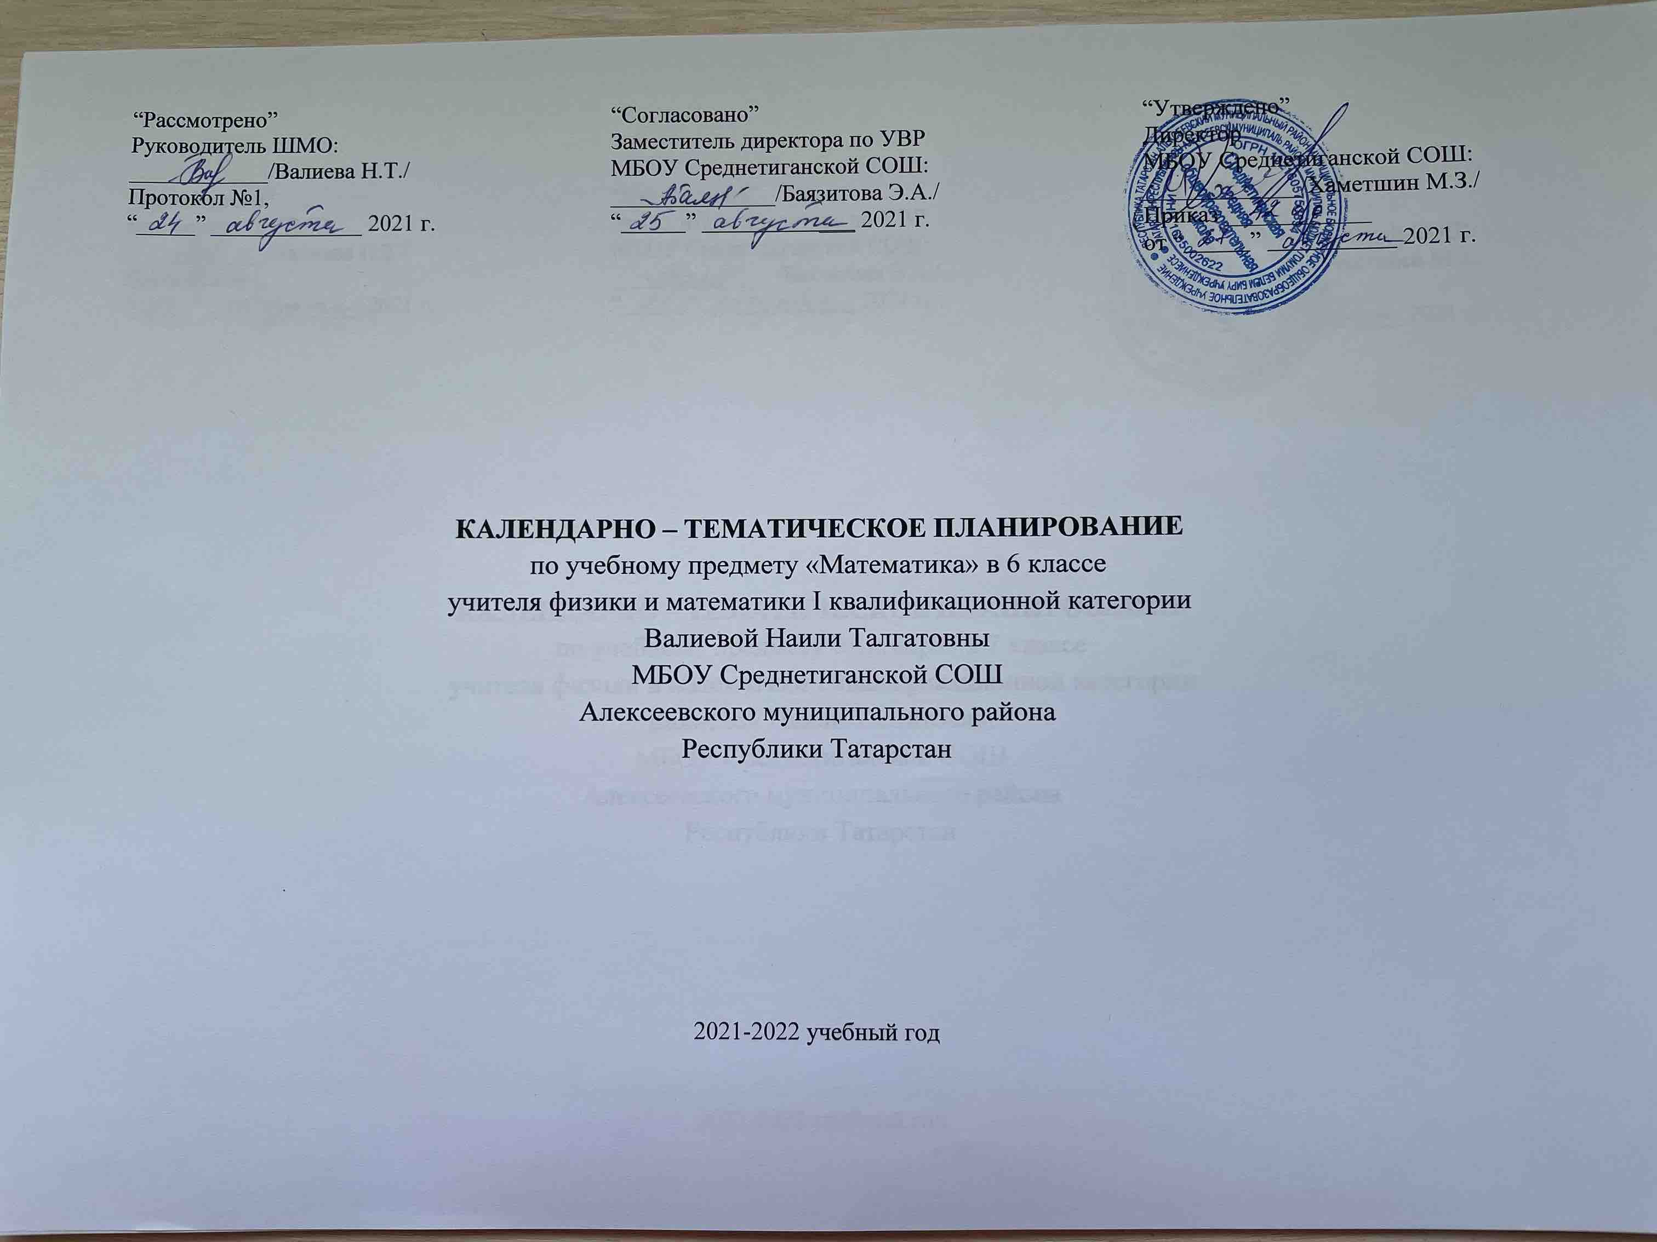

Календарно-тематическое планирование учебного предмета

Календарно-тематическое планирование разработано в соответствии с рабочей программой учебного предмета «Математика» 5-6 классы на основании учебного плана на 2021-2022 учебный год. Разработано с учетом рабочей программы воспитания.
На изучение предмета отводится 5 часов в неделю.
Для освоения рабочей программы учебного предмета в 6 классе используется учебно-методический комплект под редакцией Г.В.Дорофеева, И.Ф.Шарыгина
«Математика», М. Просвещение, 2017г.

№ | Изучаемый раздел, тема урока | Календарные сроки
№ | Изучаемый раздел, тема урока | Планируемые | Фактические
 | Дроби и проценты ( 19 часов)
1 | Повторение изученного в 5 классе. Арифметические действия с натуральными числами, смешанными числами, десятичными дробями. | 01.09
2 | Действия с десятичными и обыкновенными дробями. | 02.09
3 | Повторение. Решение задач по теме «Проценты». | 03.09
4 | Делители числа. Делитель и его свойства. | 06.09
5 | Кратные числа. Кратное и его свойства. | 07.09
6 | Решение задач по теме «Делители и кратные». | 08.09
7 | Признаки делимости на 2. | 09.09
8 | Признаки делимости на 10, на 5 и на 2. | 10.09
9 | Признаки делимости на 10 и на 5. Свойство делимости суммы и разности на число. | 13.09
10 | Признаки делимости на 9 и на 3. | 14.09
11 | Решение задач по теме «Признаки делимости на 9 и на 3». Решение практических задач с применением признаков делимости | 15.09
12 | Простые и составные числа. Высказывания. Истинность и ложность высказывания. Решето Эратосфена. Признаки делимости на 4,6,8,11. Доказательство признаков делимости. | 16.09
13 | Входная контрольная работа по курсу математики 5 класса. | 17.09
14 | Анализ входной контрольной работы по курсу математики 5 класса. Разложение составных чисел на простые множители. Разложение натурального числа на множители. Количество делителей числа. | 20.09
15 | Разложение на простые множители. Алгоритм разложения числа на простые множители. Основная теорема арифметики. | 21.09
16 | Наибольший общий делитель. Общий делитель двух и более чисел. | 22.09
17 | Взаимно простые числа. | 23.09
18 | Нахождение наибольшего общего делителя. | 24.09
19 | Наименьшее общее кратное. Общее кратное двух и более чисел. | 27.09
20 | Решение задач по теме «Наименьшее общее кратное». Способы нахождения наименьшего общего кратного. | 28.09
21 | Решение задач по теме «Наибольший общий делитель и наименьшее общее кратное». Множество, характеристическое свойство множества, элемент множества. Подмножество. Отношение принадлежности, включения, равенства. Элементы множества. | 29.09
22 | Обобщение и систематизация знаний по теме «Делимость чисел». Рождение и развитие арифметики натуральных чисел. НОК, НОД, простые числа. | 30.09
23 | Контрольная работа № 1 по теме «Делимость чисел». | 01.10
24 | Анализ контрольной работы №1 по теме «Делимость чисел». Основное свойство дроби. | 04.10
25 | Применение основного свойства дроби. | 05.10
26 | Сокращение дробей. | 06.10
27 | Решение примеров по теме «Сокращение дробей». | 07.10
28 | Приведение дроби к новому знаменателю. | 08.10
29 | Приведение дробей к общему знаменателю. | 11.10
30 | Правило сравнения обыкновенных дробей. | 12.10
31 | Сравнение обыкновенных дробей. | 13.10
32 | Сложение и вычитание дробей с разными знаменателями. | 14.10
33 | Решение задач по теме «Сложение и вычитание дробей с разными знаменателями». Сложение и вычитание обыкновенных дробей. | 15.10
34 | Обобщающий урок по теме «Сложение и вычитание дробей с разными знаменателями». | 18.10
35 | Самостоятельная работа по теме «Сложение и вычитание дробей с разными знаменателями». | 19.10
36 | Правило сложения и вычитания смешанных чисел. | 20.10
37 | Сложение и вычитание смешанных чисел. | 21.10
38 | Решение примеров и уравнений по теме «Сложение и вычитание смешанных чисел». | 22.10
39 | Решение задач по теме «Сложение и вычитание смешанных чисел». Арифметические действия со смешанными дробями. | 25.10
40 | Административная контрольная работа по теме «Сложение и вычитание дробей с разными знаменателями и смешанных чисел». | 26.10
41 | Анализ контрольной работы. Совместные действия с обыкновенными и десятичными дробями (в десятичных дробях). Преобразование обыкновенных дробей в десятичные дроби. | 27.10
42 | Совместные действия с обыкновенными и десятичными дробями. Способы рационализации вычислений и их применение при выполнении действий. | 28.10
43 | Задачи на совместную работу. | 29.10
 | II-четверть
44 | Решение текстовых задач арифметическим способом. | 08.11
45 | Решение текстовых задач арифметическим способом. | 09.11
46 | Нахождение процентов от числа. Решение задач на проценты. | 10.11
47 | Решение задач на нахождение части числа. | 11.11
48 | Наглядные представления о пространственных фигурах: пирамида. Изображение пространственных фигур. Многогранники. Правильные многогранники. Примеры разверток многогранников. Примеры сечений. | 12.11
49 | Распределительное свойство умножения. | 15.11
50 | Применение распределительного свойства умножения. Способы рационализации вычислений и их применение при выполнении действий. | 16.11
51 | Деление десятичных дробей. | 17.11
52 | Действия с десятичными дробями. | 18.11
53 | Округление десятичных дробей. | 19.11
54 | Решение задач по теме "Округление десятичных дробей". | 22.11
55 | Решение задач на движение. | 23.11
56 | Применение десятичных дробей при решении задач. | 24.11
57 | Применение дробей при решении задач на движение. | 25.11
58 | Решение задач, тестов. Проверочная работа по теме "Действия с десятичными дробями". | 26.11
59 | Окружность и прямая. | 29.11
60 | Окружность и прямая. | 30.11
61 | Две окружности на плоскости. | 01.12
62 | Две окружности на плоскости. | 02.12
63 | Построение треугольника. | 03.12
64 | Построение треугольника. | 06.12
65 | Круглые тела. | 07.12
66 | Круглые тела. | 08.12
67 | Что такое отношение.. | 09.12
68 | Что такое отношение. | 10.12
69 | Что такое отношение. | 13.12
70 | Деление в данном отношении. | 14.12
71 | Решение задач по теме "Деление в данном отношение". | 15.12
72 | Решение задач по теме "Деление в данном отношение". | 16.12
73 | «Главная» задача на проценты. | 17.12
74 | «Главная» задача на проценты. | 20.12
75 | «Главная» задача на проценты. | 21.12
76 | Административная контрольная работа по теме "Окружность. Отношения и проценты". | 22.12
77 | Анализ контрольной работы. Выражение отношения в процентах. | 23.12
78 | Выражение отношения в процентах. | 24.12
79 | Выражение отношения в процентах. | 27.12
80 | Защита проектов по теме «Проценты». | 28.12
 | III-четверть
81 | Осевая симметрия. | 12.01.22
82 | Осевая симметрия. | 13.01
83 | Ось симметрии фигуры. | 14.01
84 | Ось симметрии фигуры. | 17.01
85 | Центральная симметрия. | 18.01
86 | Центральная симметрия. | 19.01
87 | Обобщающий урок по теме «Симметрия». | 20.01
88 | Проверочная работа «Симметрия». | 21.01
89 | О математическом языке. | 24.01
90 | О математическом языке. Решение задач. | 25.01
91 | Буквенные выражения и числовые подстановки. | 26.01
92 | Буквенные выражения и числовые подстановки. | 27.01
93 | Формулы. Вычисления по формулам. | 28.01
94 | Формулы. Вычисления по формулам. | 31.01
95 | Вычисления по формулам. | 01.01
96 | Формулы длины окружности, площади круга и объёма шара. | 02.02
97 | Формулы длины окружности, площади круга и объёма шара. | 03.02
98 | Формулы длины окружности, площади круга и объёма шара. Самостоятельная работа. | 04.02
99 | Что такое уравнение. Компоненты уравнения. | 07.02
100 | Что такое уравнение. Компоненты уравнения. | 08.02
101 | Что такое уравнение. Компоненты уравнения. | 09.02
102 | Решение уравнений. | 10.02
103 | Решение уравнений. Самостоятельная работа. | 11.02
104 | Обобщающий урок по теме «Выражения, формулы, уравнения». | 14.02
105 | Контрольная работа по теме «Выражения, формулы, уравнения. Симметрия» (тест) | 15.02
106 | Анализ контрольной работы. Какие числа называют целыми. | 16.02
107 | Сравнение целых чисел. | 17.02
108 | Сравнение целых чисел. | 18.02
109 | Сложение целых чисел. | 21.02
110 | Сложение целых чисел. | 22.02
111 | Сложение целых чисел. | 24.02
112 | Вычитание целых чисел. | 25.02
113 | Вычитание целых чисел. | 28.02
114 | Вычитание целых чисел. | 01.03
115 | Выполнение упражнений по теме "Сложение и вычитание целых чисел". | 02.03
116 | Умножение и деление целых чисел. | 03.03
117 | Умножение и деление целых чисел. | 04.03
118 | Обобщающий урок по теме «Целые числа». | 09.03
119 | Проверочная работа «Целые числа». | 10.03
120 | Понятие множества. | 11.03
121 | Понятие множества. | 14.03
122 | Операции над множествами. | 15.03
123 | Операции над множествами. | 16.03
124 | Решение задач с помощью кругов Эйлера. | 17.03
125 | Решение задач с помощью кругов Эйлера. | 18.03
126 | Административная контрольная работа за III-четверть. | 21.03
127 | Анализ контрольной работы. Комбинаторные задачи. | 22.03
128 | Комбинаторные задачи. | 23.03
129 | Решение комбинаторных задач. | 24.03
130 | Решение задач по теме «Целые числа. Множества. Комбинаторика». | 25.03
 | IV-четверть
131 | Какие числа называют рациональными. | 06.04
132 | Какие числа называют рациональными. | 07.04
133 | Сравнение рациональных чисел. Модуль числа. | 08.04
134 | Сравнение рациональных чисел. Модуль числа. | 11.04
135 | Действия с рациональными числами. Основные правила. | 12.04
136 | Действия с рациональными числами. Основные правила. | 13.04
137 | Действия с рациональными числами. | 14.04
138 | Действия с рациональными числами. | 15.04
139 | Действия с рациональными числами. | 18.04
140 | Что такое координаты. | 19.04
141 | Что такое координаты. | 20.04
142 | Прямоугольные координаты на плоскости. | 2104
143 | Прямоугольные координаты на плоскости. | 22.04
144 | Прямоугольные координаты на плоскости. | 25.04
145 | Обобщающий урок «Рациональные числа». | 26.04
146 | Проверочная работа по теме «Рациональные числа». | 27.04
147 | Параллелограмм | 28.04
148 | Параллелограмм | 29.04
149 | Параллелограмм | 03.05
150 | Площади | 04.05
151 | Площади | 05.05
152 | Площади | 06.05
153 | Призма | 10.05
154 | Призма | 11.05
155 | Обобщающий урок по теме «Многоугольники и многогранники». | 12.05
156 | Проверочная работа «Многоугольники и многогранники». | 13.05
157 | Промежуточная аттестация. | 16.05
158-159 | Итоговое повторение. | 17.05-18.05
160 | Административная контрольная работа | 19.05
161 | Работа над ошибками. | 20.05
162-163 | Дроби и проценты. Десятичные дроби. Повторение. | 23.05
164-165 | Отношения и проценты. Выражения, формулы, уравнения. Повторение. | 24.05
166-167 | Целые числа. Рациональные числа. Повторение. | 25.05
168-169 | Элементы логики  Определение. Утверждения. Аксиомы и теоремы. Доказательство. Доказательство от противного. Теорема, обратная данной. Пример и контрпример. | 26.05
170-171 | Высказывания  Истинность и ложность высказывания. Сложные и простые высказывания. Операции над высказываниями с использованием логических связок: и, или, не. Условные высказывания (импликации). | 27.05
172-173 | Индивидуальный проект. | 30.05
174-175 | Итоговое занятие. | 31.05



